OA需求分析

1. 用例分析

1.教学部用例图

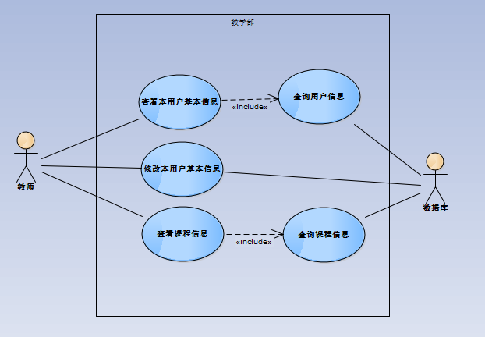

教学部：

|  |  |
| --- | --- |
| 用例名称 | 查看基本用户信息 |
| 参与者 | 教师 |
| 简要说明 | 查看用户即老师的基本信息 |
| 前置条件 | 用户登录系统 |
| 基本事件流 | 1.教师点击“个人基本信息”按钮  2.A1  3.在系统界面中显示老师的基本信息  4.用例终止 |
| 异常事件流 | 1.提示信息获取失败  2.返回界面，重新获取 |
| 其他事件流A1 | 1.系统获取当前用户名及角色  2.查询数据库，获取其他基本信息 |
| 后置条件 | 无 |
| 注释 | 无 |

|  |  |
| --- | --- |
| 用例名称 | 更新基本用户信息 |
| 参与者 | 教师 |
| 简要说明 | 修改用户即老师的基本信息，并在数据库中更新 |
| 前置条件 | 老师点击查看个人基本信息 |
| 基本事件流 | 1.选择要修改的信息  2.修改信息  3.点击“保存”  4.用例终止 |
| 异常事件流 | 1.信息修改失败  2.返回界面，重新进行修改 |
| 后置条件 | 返回个人信息界面，显示更新后的信息 |
| 注释 | 无 |

|  |  |
| --- | --- |
| 用例名称 | 查看课程信息 |
| 参与者 | 教师 |
| 简要说明 | 查看当前教师的课表 |
| 前置条件 | 用户登录系统 |
| 基本事件流 | 1.教师点击“查看课表”按钮  2.A1  3.在系统界面中显示课程信息  4.用例终止 |
| 异常事件流 | 1.提示信息获取失败  2.返回界面，重新获取 |
| 其他事件流A1 | 1.系统获取当前用户名及角色  2.查询数据库，获取课表的信息 |
| 后置条件 | 显示教师的课表 |
| 注释 | 无 |

2.教质部

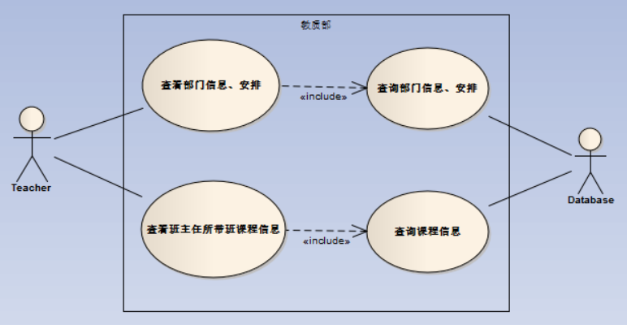

教质部：

|  |  |
| --- | --- |
| 用例名称 | 查看部门信息（安排） |
| 参与者 | 教师 |
| 简要说明 | 查看用户即老师的部门信息（安排） |
| 前置条件 | 用户登录系统 |
| 基本事件流 | 1.教师点击“部门信息”（“安排”）按钮  2.A1  3.在系统界面中显示老师的部门信息（安排）  4.用例终止 |
| 异常事件流 | 1.提示信息获取失败  2.返回界面，重新获取 |
| 其他事件流A1 | 1.系统获取当前用户名及角色  2.查询数据库，获取其他信息 |
| 后置条件 | 无 |
| 注释 | 无 |

|  |  |
| --- | --- |
| 用例名称 | 查看班主任所带班级课程信息 |
| 参与者 | 教师 |
| 简要说明 | 查看班主任所带班级的课表 |
| 前置条件 | 用户登录系统 |
| 基本事件流 | 1.教师点击“查看XXX班级课表”按钮  2.A1  3.在系统界面中显示班级课程信息  4.用例终止 |
| 异常事件流 | 1.提示信息获取失败  2.返回界面，重新获取 |
| 其他事件流A1 | 1.系统获取当前用户名及角色  2.查询数据库，获取班级课表的信息 |
| 后置条件 | 显示班主任所带班级的课表 |
| 注释 | 无 |

3.财务部

用例图

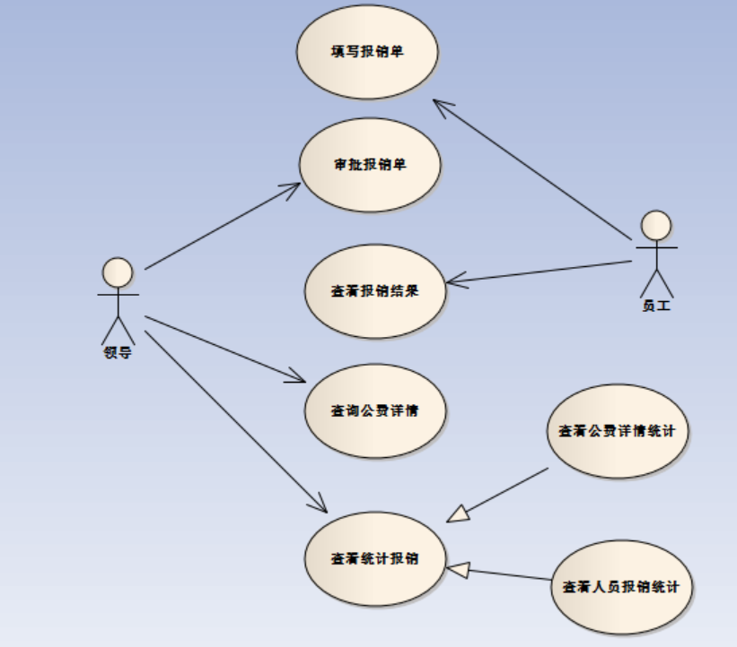

用例描述

填写报销单：

|  |  |
| --- | --- |
| 用例名称 | 填写报销单 |
| 参与者 | 员工 |
| 简要说明 | 员工填写报销单，提交到界面上 |
| 前置条件 | 员工已经登录办公自动化系统并进入财务部界面 |
| 基本事件流 | 1. 员工点击报销类型 2. 员工点击添加类型 3. 员工填写报销费用相关信息 4. 点击“提交”   5、系统提示提交成功 |
| 其他事件流 | 4B：点击“提交”前，员工可以随时按“取消”按钮，则取消事件。 |
| 异常事件流 | 4A：点击“提交”后，如果出现必填项未填的情况则提示应填选项并返回界面。 |
| 后置条件 | 报销单被提交 |

|  |  |
| --- | --- |
| 用例名称 | 查看报销结果 |
| 参与者 | 员工 |
| 简要说明 | 员工已经填写报销单并提交，领导审批后员工查看是否审批成功。 |
| 前置条件 | 用户进入报销单详情界面。 |
| 基本事件流 | 1. 系统返回一个界面显示该员工已上传的报销单列表。 2. 用户选择所要浏览的报销详情，点击“浏览” 3. 系统返回相应的报销详情界面。 |
| 其他事件流 | 无 |
| 异常事件流 | 无 |
| 后置条件 | 系统返回相应的详情界面。 |

|  |  |
| --- | --- |
| 用例名称 | 审批报销单 |
| 参与者 | 领导 |
| 简要说明 | 员工已经填写报销单并提交 |
| 前置条件 | 领导进入报销单详情界面 |
| 基本事件流 | 1. 系统返回一个界面，包含搜索查询及已上传的报销单列表。 2. 领导选择所要浏览的报销详情，点击“浏览” 3. 系统返回相应的详情界面 4. 领导选择“通过”/“不通过” |
| 其他事件流 | 4A：领导选择通过/不通过，系统提示是否确认，领导选择是或否。 |
| 异常事件流 | 无 |
| 后置条件 | 系统返回报销单列表界面 |

|  |  |
| --- | --- |
| 用例名称 | 查询公费详情 |
| 参与者 | 领导 |
| 简要说明 | 领导能通过此页面按列表查询或按搜索查询某个员工的公费详情 |
| 前置条件 | 领导进入报销单详情界面 |
| 基本事件流 | 1. 系统返回一个界面，包含搜索查询及已上传的报销单列表。 2. 领导选择所要浏览的报销详情，点击“浏览” 3. 系统返回相应的详情界面 |
| 其他事件流 | 无 |
| 异常事件流 | 无 |
| 后置条件 | 系统返回相应详情界面 |

|  |  |
| --- | --- |
| 用例名称 | 查看统计报销 |
| 参与者 | 领导 |
| 简要说明 | 领导能够从部门详情和报销部门人数两个方面来查看统计报销 |
| 前置条件 | 领导进入报表统计界面 |
| 基本事件流 | 1. 领导点击报销单统计 2. 系统返回公费详情统计的饼形图 |
| 其他事件流 | 1A:领导点击部门分类统计  系统返回公司结构一览图的饼形图 |
| 异常事件流 | 无 |
| 后置条件 | 系统返回相应的图表 |

4.人事部

1.员工申请假期用例图

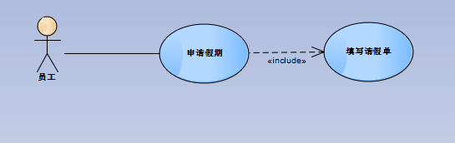

|  |  |
| --- | --- |
| 用例名称 | 员工假期申请 |
| 参与者 | 员工 |
| 简要说明 | 员工通过填写对应信息向领导申请假期 |
| 前置条件 | 员工进入人事部门选项 |
| 基本事件流 | 1.填写申请人，请假时间及请假截止时间  2.点击确认，上传信息 |
| 异常事件流 | 1.网络异常 |
| 其他事件流A1 | 无 |
| 后置条件 | 上传信息成功 |
| 注释 | 无 |

流程图

员工进入人事部

员工填写假期申请信息

员工登陆

提交信息

2.领导在线审批用例图

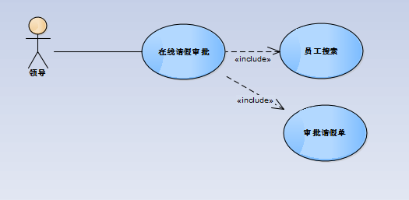

用例名称：领导在线审批

用例描述：领导通过核对信息决定是否通过申请

参与者：领导

前置条件：领导搜索对应员工名称

基本事件流：

1.搜索员工

2.核对信息

领导登陆

3.同意或者驳回

后置条件：审批成功

异常事件流：

1.网络异常

2.员工不存在

领导进入人事部

领导搜索请假员工

流程图见右图

通过

审批

驳回

5.报表统计

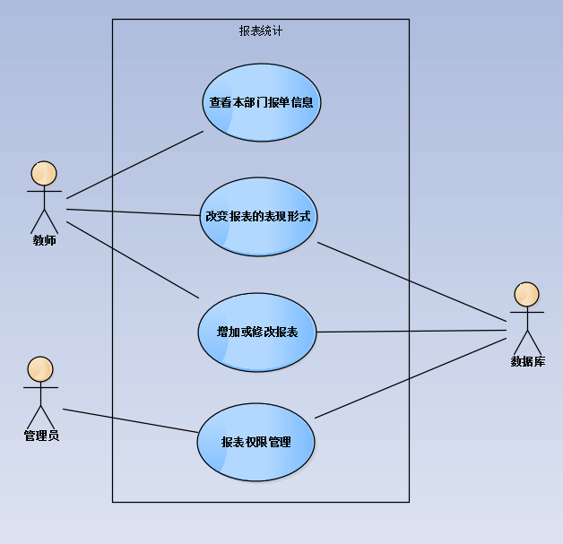

报表统计：

|  |  |
| --- | --- |
| 用例名称 | 查看本部门统计相关信息 |
| 参与者 | 教师 |
| 简要说明 | 查看图形化的保险单统计信息 |
| 前置条件 | 用户登录系统 |
| 基本事件流 | 1. 教职工点击“报表统计”按钮  2.A1  3.在系统界面中显示报单的基本信息  4.用例终止 |
| 异常事件流 | 1.提示信息获取失败  2.返回界面，重新获取 |
| 后置条件 | 无 |
| 注释 | 无 |

|  |  |
| --- | --- |
| 用例名称 | 改变报表的表现形式 |
| 参与者 | 教师 |
| 简要说明 | 在一定程序上改变报表的表现形式，如是否有图例，颜色，数据，表格，类型等。并能够导出或打印图表。 |
| 前置条件 | 老师点击查看报表 |
| 基本事件流 | 1.选择要修改的报表信息  2.修改信息  3.点击“保存”  4.用例终止 |
| 异常事件流 | 1.信息修改失败  2.返回界面，重新进行修改 |
| 后置条件 | 返回个人信息界面，显示更新后的信息 |
| 注释 | 无 |

|  |  |
| --- | --- |
| 用例名称 | 增加或修改报表 |
| 参与者 | 教师 |
| 简要说明 | 增加报表，或修改报表信息，并在数据库中更新 |
| 前置条件 | 老师点击查看报表 |
| 基本事件流 | 1.选择要修改的信息  2.修改信息  3.点击“保存”  4.用例终止 |
| 异常事件流 | 1.信息修改失败  2.返回界面，重新进行修改 |
| 后置条件 | 返回个人信息界面，显示更新后的信息 |
| 注释 | 无 |

|  |  |
| --- | --- |
| 用例名称 | 报表权限管理 |
| 参与者 | 管理员 |
| 简要说明 | 管理员能根据不同流程和表单的需要设置某一流程表单的各项权限，如是否可编辑、是否可打印、是否可跳转流程，是否加锁等。 |
| 前置条件 | 管理员登录系统 |
| 基本事件流 | 1.选择要修改的报表  2.修改权限信息  3.点击“保存”  4.用例终止 |
| 异常事件流 | 1.信息修改失败  2.返回界面，重新进行修改 |
| 后置条件 | 返回个人信息界面，显示更新后的信息 |
| 注释 | 无 |

6.个人中心

用例图

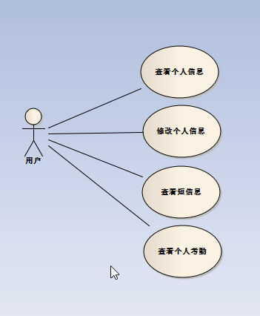

查看个人信息用例描述

|  |  |
| --- | --- |
| 用例名称 | 查看个人信息 |
| 参与者 | 用户 |
| 简要说明 | 查看个人所有信息 |
| 前置条件 | 用户登录系统 |
| 基本事件流 | 1.用户点击“个人信息”按钮  2.在系统界面中显示用户的基本信息  3.用例终止 |
| 异常事件流 | 1.提示信息获取失败  2.返回界面，重新获取 |
| 其他事件流 |  |
| 后置条件 | 无 |
| 注释 | 无 |

修改个人信息用例描述

|  |  |
| --- | --- |
| 用例名称 | 修改个人信息 |
| 参与者 | 用户 |
| 简要说明 | 修改个人信息 |
| 前置条件 | 用户登录系统 |
| 基本事件流 | 1.用户更新自己的任意信息，点击保存按钮  2.系统提示保存成功  3.用例终止 |
| 异常事件流 | 1.提示保存失败 |
| 其他事件流 | 无 |
| 后置条件 | 无 |
| 注释 | 无 |

查看短信息

|  |  |
| --- | --- |
| 用例名称 | 查看短信息 |
| 参与者 | 用户 |
| 简要说明 | 查看用户接收到的短信息 |
| 前置条件 | 用户登录系统 |
| 基本事件流 | 1.用户点击“个人信息”按钮  2.点击短信息按钮  3.在系统界面中显示用户接收到的短信息  4.点击任意短信息，查看详情  5.用例终止 |
| 异常事件流 | 1.提示信息获取失败  2.返回界面，重新获取 |
| 其他事件流 | 无 |
| 后置条件 | 无 |
| 注释 | 无 |

查看个人考勤

|  |  |
| --- | --- |
| 用例名称 | 查看个人考勤 |
| 参与者 | 用户 |
| 简要说明 | 查看用户出勤情况 |
| 前置条件 | 用户登录系统 |
| 基本事件流 | 1.用户点击“个人考勤”按钮  2.选择“考勤情况”，点击查询  3.在系统界面中显示考勤详情  4.用例终止 |
| 异常事件流 | 1.提示信息获取失败 |
| 其他事件流 | 无 |
| 后置条件 | 无 |
| 注释 | 无 |